**Московский авиационный институт**

**(Национальный исследовательский университет)**

Факультет прикладной математики и физики

Кафедра вычислительной математики и программирования

**Лабораторная работа № 6**

по курсу «Численные методы»

Студент: Аксенов А. Е.

Группа: М80-408Б-20

Преподаватель: Пивоваров Д. Е.

Оценка:

Москва, 2023

**Лабораторная №6**

Задание

Используя явную схему крест и неявную схему, решить начально-краевую задачу для дифференциального уравнения гиперболического типа. Аппроксимацию второго начального условия произвести с первым и со вторым порядком. Осуществить реализацию трех вариантов аппроксимации граничных условий, содержащих производные: двухточечная аппроксимация с первым порядком, трехточечная аппроксимация со вторым порядком, двухточечная аппроксимация со вторым порядком. В различные моменты времени вычислить погрешность численного решения путем сравнения результатов с приведенным в задании аналитическим решением . Исследовать зависимость погрешности от сеточных параметров .

Вариант 1

, ,



,

.

Аналитическое решение: 

Теория

Классическим примером уравнения гиперболического типа является волновое уравнение, которое в области имеет вид: $0<x<l, t>0$

$$\frac{∂ ^{2}u}{∂ ^{2}t}=a^{2}\frac{∂^{2}u}{∂x ^{2}}, 0<x<l, t=0$$

Первая начально-краевая задача для волнового уравнения имеет вид:

$$\left\{\begin{aligned}\frac{∂ ^{2}u}{∂ ^{2}t}=a^{2}\frac{∂^{2}u}{∂x ^{2}}, 0<x<l, t=0 (1) \\ u\left(0,t\right)= φ_{0}\left(t\right), x=0, t>0 (2) \\ u\left(l,t\right)= φ_{l}\left(t\right), x=l, t>0 (3) \\ u\left(x,0\right)= ψ_{1}\left(x\right),0≤x≤l, t=0 (4) \\ \frac{∂u(x,0)}{∂t}=ψ_{2}\left(x\right),0≤x≤l, t=0 (5)\end{aligned}\right.$$

Вторая начально-краевая задача для волнового уравнения имеет вид:

$$\left\{\begin{aligned}\frac{∂ ^{2}u}{∂ ^{2}t}=a^{2}\frac{∂^{2}u}{∂x ^{2}}, 0<x<l, t=0 \\ \frac{∂u(0,t)}{∂x}= φ_{0}\left(t\right), x=0, t>0 \\ \frac{∂u(l,t)}{∂x}= φ_{l}\left(t\right), x=l, t>0 \\ u\left(x,0\right)= ψ_{1}\left(x\right),0≤x≤l, t=0 \\ \frac{∂u(x,0)}{∂t}=ψ_{2}\left(x\right),0≤x≤l, t=0 \end{aligned}\right.$$

Третья начально-краевая задача для волнового уравнения имеет вид:

$$\begin{aligned}\frac{∂ ^{2}u}{∂ ^{2}t}=a^{2}\frac{∂^{2}u}{∂x ^{2}}, 0<x<l, t=0 \\ α\frac{∂u(0,t)}{∂x}+βu\left(0,t\right)= φ_{0}\left(t\right), x=0, t>0 \\ γ\frac{∂u(l,t)}{∂x}+δu\left(l,t\right)= φ_{l}\left(t\right), x=l, t>0 \\ u\left(x,0\right)= ψ_{1}\left(x\right),0≤x≤l, t=0 \\ \frac{∂u\left(x,0\right)}{∂t}=ψ_{2}\left(x\right),0≤x≤l, t=0 \end{aligned}$$

Разностные схемы для аппроксимации

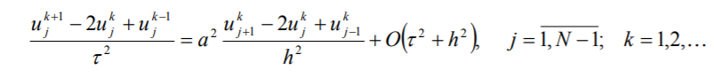

Cхема является явной. С ее помощью решение $u_{j}^{k+1},j=1,…,N-1$, определяется сразу, поскольку значения сеточных функции , на нижних временных слоях должны быть известны. В соответствии с шаблоном для этой схемы порядок аппроксимации равен двум, как по пространственной, так и по временной переменной. При этом явная конечно-разностная схема для волнового уравнения условно устойчива с условием $σ=\frac{a^{2}τ^{2}}{h^{2}}<1$, накладываемым на сеточные характеристики τ и h .

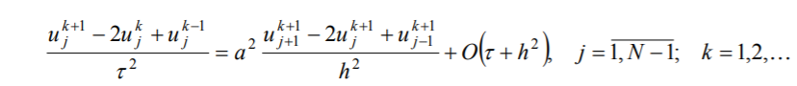

Данная является неявной схемой и обладает абсолютной устойчивостью. Ее можно свести к СЛАУ с трехдиагональной матрицей, решаемой методом прогонки.

Ключевые моменты программы

Явная схема

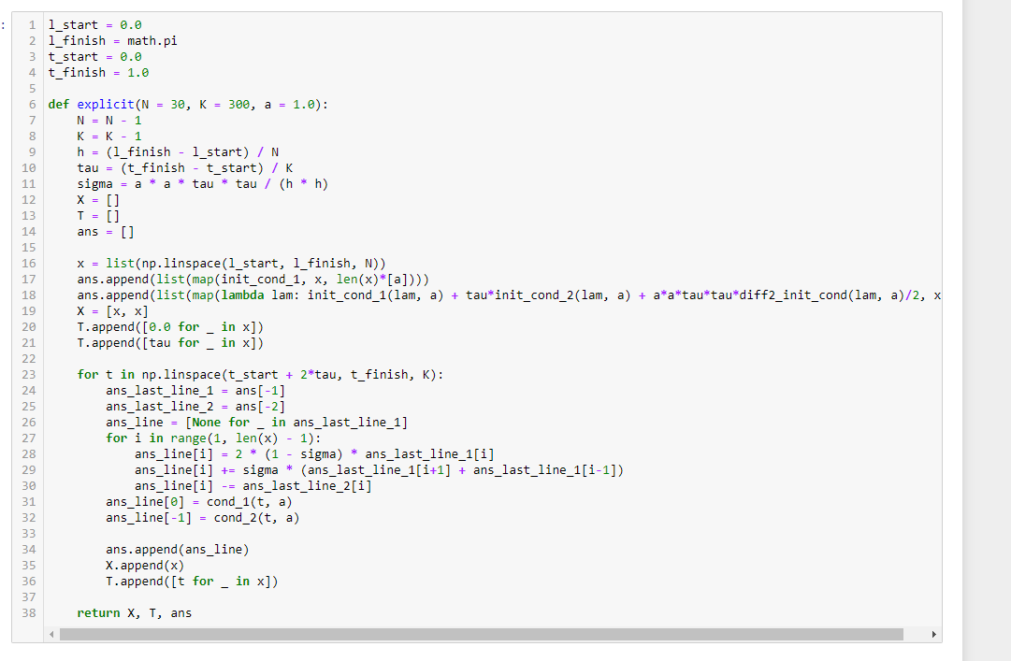

Неявная схема

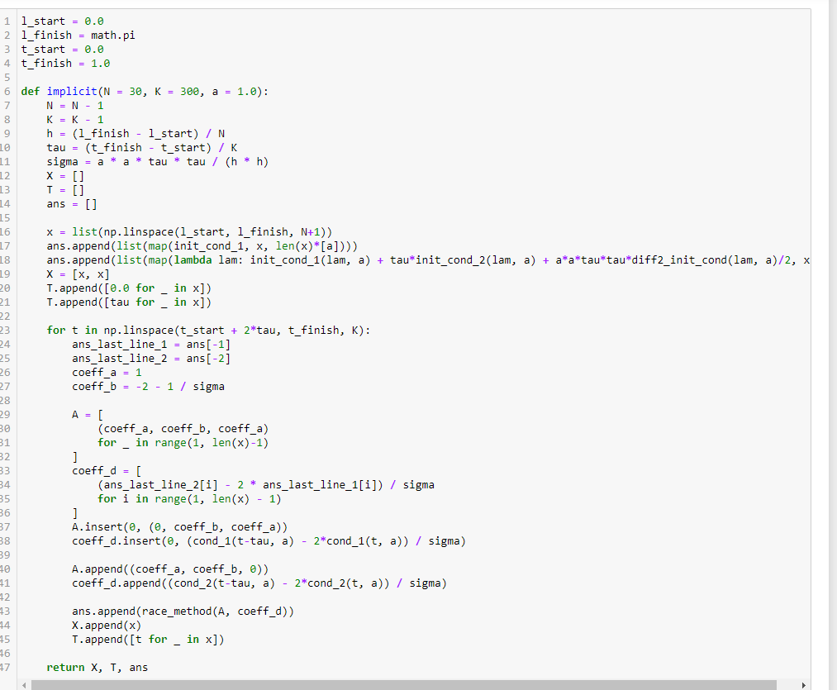

Ошибки

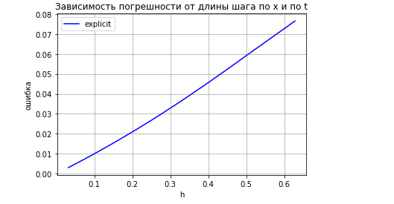

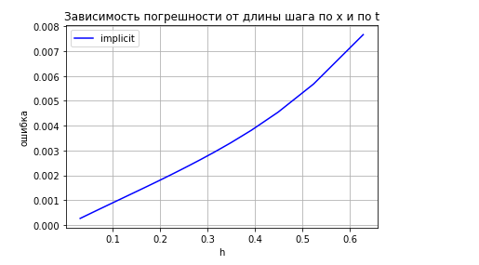

Численные и аналитические решения

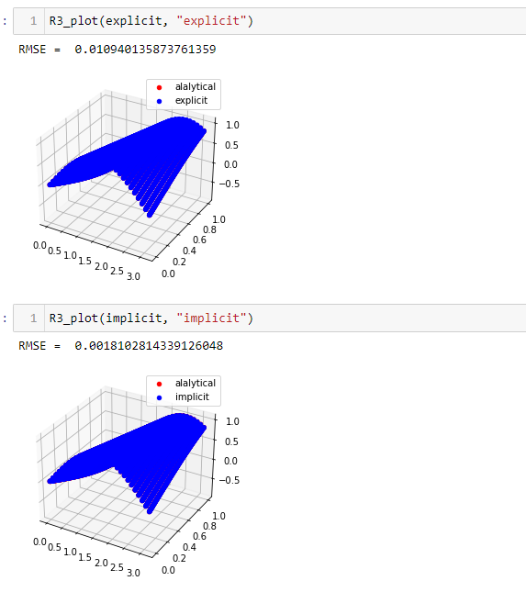

Вывод

Были реализованы методы решения задачи гиперболического типа:

· Явная схема

· Неявная схема

Также были построены графики зависимости ошибки от размера шага по пространству. График возрастает, что говорит о том, что алгоритм сходится. Также мной были отрисованы графики аналитического и численного решения. Графики почти совпадают. Данный факт говорит о том, что алгоритмы сходятся.